Рекомендации по организации образовательной деятельности для родителей воспитанников II младшей группы № 3
МАДОУ « Детский сад № 104 комбинированного вида» , находящихся на условиях самоизоляции

Время каждой деятельности: 15 минут.
Перерыв между деятельностью: 10 минут.

ПОНЕДЕЛЬНИК.
- Развитие речи.
Тема: Чтение и драматизация русской народной песенки «Курочка рябушечка». Рассматривание сюжетной картины «Дети кормят курицу с цыплятами».
Рекомендации: 1.Помогите детям понять содержание картины, осмыслить взаимоотношения между персонажами.
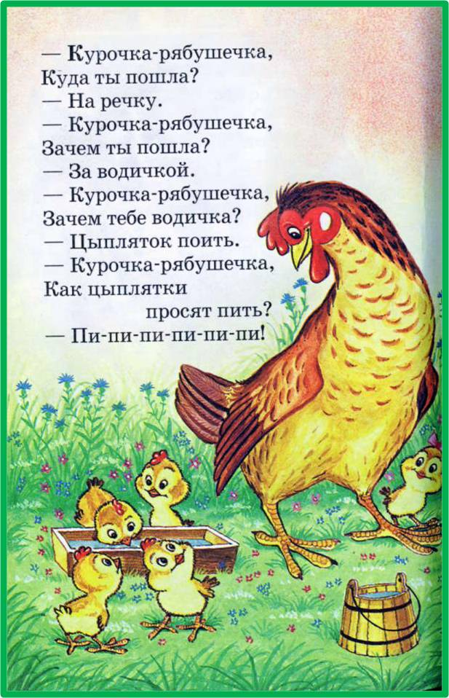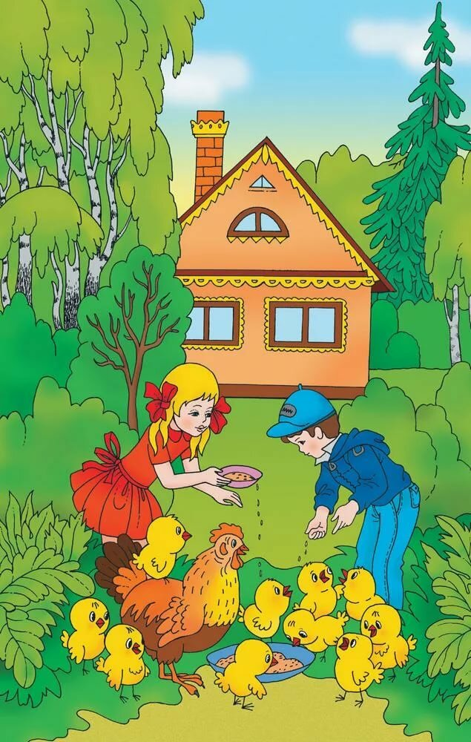
2. Учите делать самостоятельно выводы.
3. Развивайте слуховое внимание при прослушивании русской народной песенки «Курочка – рябушечка»
2. Музыка
1. Музыкально-ритмические движение: «Игра с куклой», муз. В. Карасевой .
Учите выполнять танцевальные движения с куклой.
https://vk.com/video-51347730_456239070
2. Прослушайте произведение «Весною», муз. С. Майкапара.
Учите ребенка слушать инструментальную пьесу, обращать внимание на изменение динамики.
https://www.youtube.com/watch?v=vwpdMDubYXI
3. Спойте песенку «Маме улыбаемся», муз. В. Агафонникова:
Ой, лады, лады, лады (хлопают в ладоши)
Не боимся мы воды (руки в стороны, ладони вверх)
Чисто умываемся – вот так! (по кругу гладят щёки)
Маме улыбаемся – вот так! (опускают руки и улыбаются).
«Цыплята», муз. А. Филиппенко
Учите детей петь протяжно, весело, отчетливо произнося слова.
https://inkompmusic.ru/?song=Филиппенко+–+Цыплята

ВТОРНИК.

- Физическая культура
Рекомендуем сделать зарядку с ребенком по этому видео:
https://www.youtube.com/watch?feature=youtu.be&v=7ELMG_9fVeY&app=desktop
Поиграйте с ребенком в подвижную игру «Самолет»
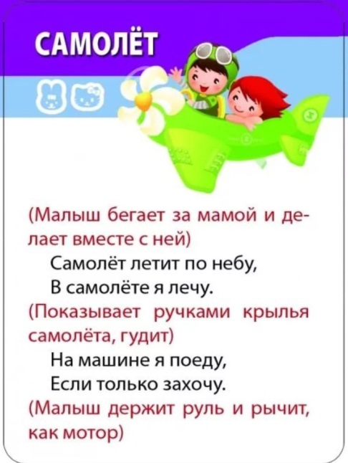

- Рисование
Тема: «Красивый коврик».
Рекомендации: Упражняйте детей в рисовании линий разного характера (прямых, наклонных, волнистых и др.). Учите пересекать линии; украшать квадратный лист бумаги разноцветными линиями, проведенными в разных направлениях.
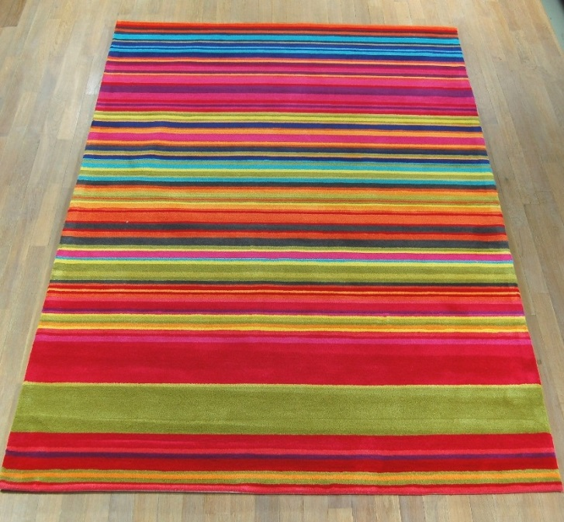

Необходимые материалы: Цветные карандаши (фломастеры), квадратные
листы бумаги.

СРЕДА.
- ФЭМП.
Тема: «МЫ ИГРАЕМ».
Рекомендации: 1.Учите детей различать один и много предметов и обозначать их количество словами один, много.
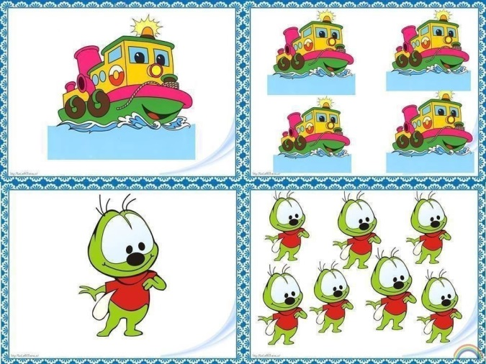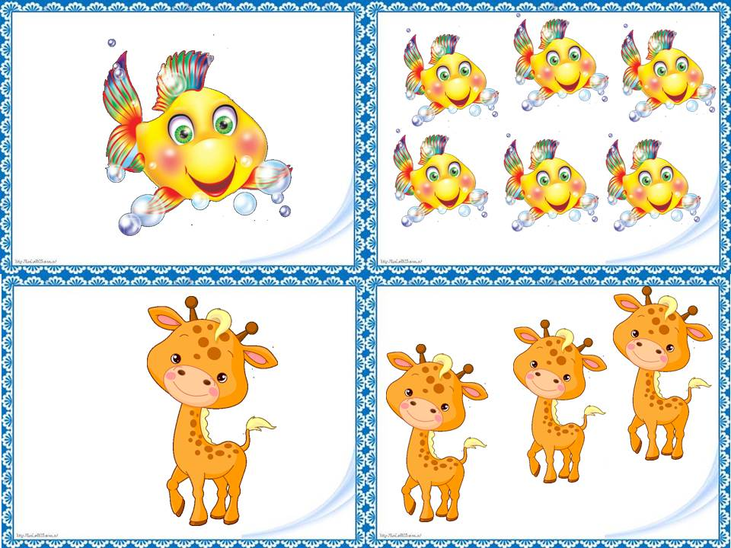
2.Упражняйте в умении различать пространственные направления относительно себя, обозначать их словами впереди- сзади, вверху- внизу, слева- справа.
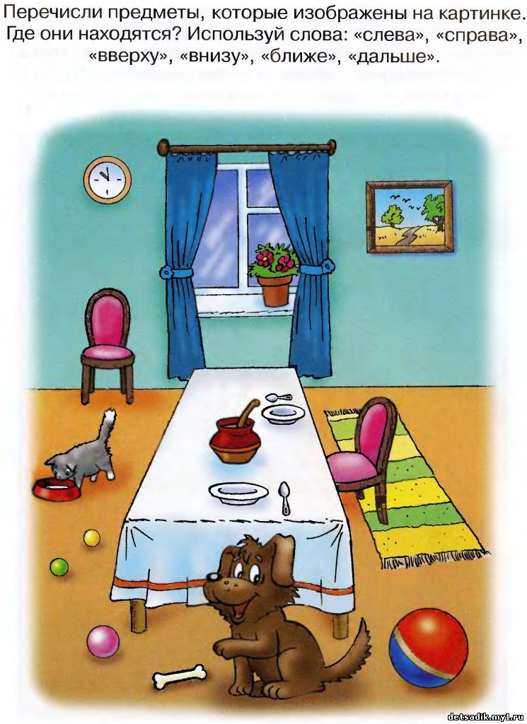
3.Совершенствуйте умение составлять группу предметов из отдельных предметов и выделять один предмет из группы.
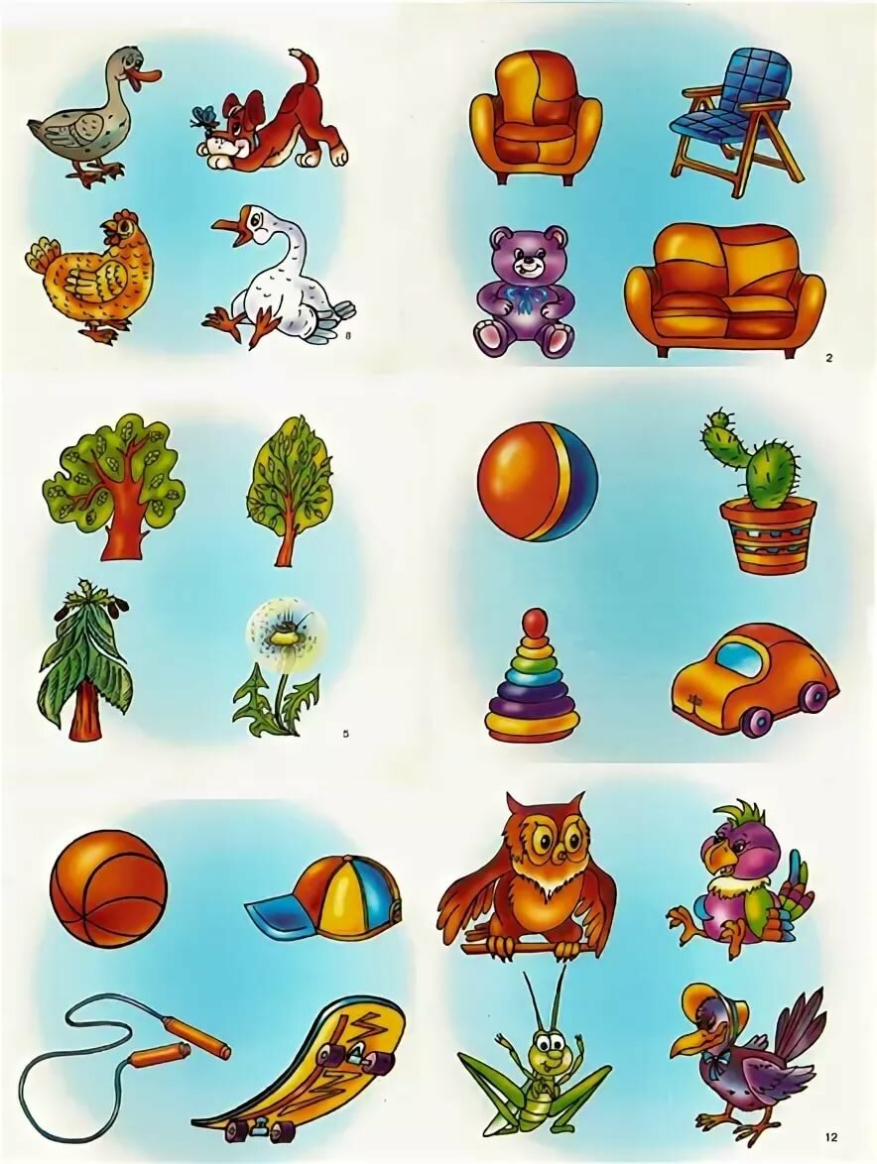
- Физкультура.
Тема: Бросание мяча вверх и ловля его двумя руками.
Подвижная игра «Мы топаем ногами».
Играющие становятся в круг на таком расстоянии, чтобы не мешать друг другу. Медленно читайте стихотворение, дети действуют, согласно его содержанию.

«Мы топаем ногами,
Мы хлопаем руками,
Киваем головами.
Мы руки поднимаем,
Мы руки опускаем,
Мы руки подаем». Дети соединяют руки, образуя круг.
«И бегаем кругом,
И бегаем кругом».

Все бегут, водящий говорит: «Стой!» Малыши останавливаются. Игра повторяется.

ЧЕТВЕРГ.
- Ознакомление с окружающим миром.
Тема: «Найди предметы рукотворного мира».
Рекомендации: 1.Побуждайте детей определять, различать и описывать предметы природного и рукотворного мира.
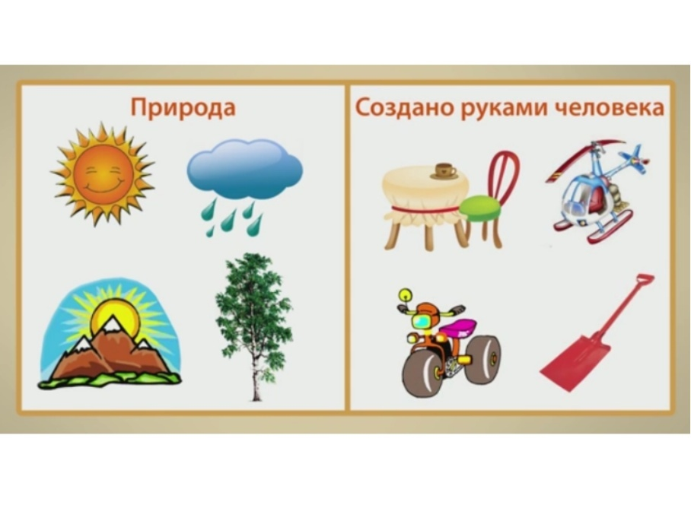
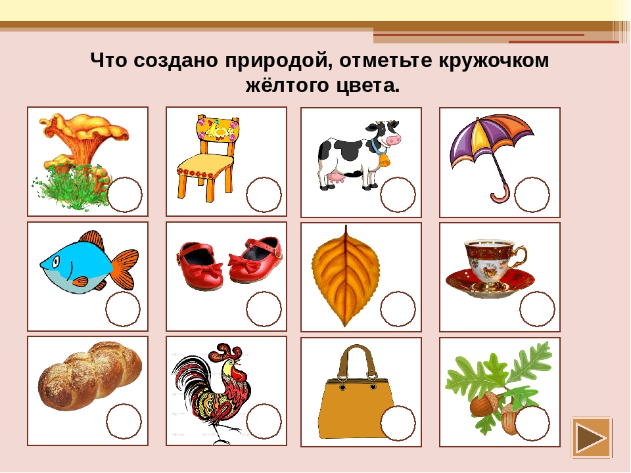
2. Расширяйте представления детей о растениях и животных.
2. Музыка.
1. Музыкально-ритмические движение: «Игра с куклой», муз. В. Карасевой .
Учите выполнять танцевальные движения с куклой.
https://vk.com/video-51347730_456239070
2. Прослушайте произведение «Весною», муз. С. Майкапара.
Учите ребенка слушать инструментальную пьесу, обращать внимание на изменение динамики.
https://www.youtube.com/watch?v=vwpdMDubYXI
3. Спойте песенку «Маме улыбаемся», муз. В. Агафонникова:
Ой, лады, лады, лады (хлопают в ладоши)
Не боимся мы воды (руки в стороны, ладони вверх)
Чисто умываемся – вот так! (по кругу гладят щёки)
Маме улыбаемся – вот так! (опускают руки и улыбаются).
«Цыплята», муз. А. Филиппенко
Учите детей петь протяжно, весело, отчетливо произнося слова.
https://inkompmusic.ru/?song=Филиппенко+–+Цыплята

ПЯТНИЦА.
- Физкультура
Рекомендуем сделать зарядку с ребенком по этому видео:
https://www.youtube.com/watch?feature=youtu.be&v=7ELMG_9fVeY&app=desktop
Поиграйте с ребенком в подвижную игру «Самолет»

- Аппликация.
Тема «Скворечник» .
Рекомендации:
1. Учите детей изображать в аппликации предметы, состоящие из нескольких частей; определять форму частей (прямоугольная, круглая, треугольная).
2. Уточните знание цветов.
